اللفتات والحركات المُطبقة في موقع العمل

الأهداف:
في نهاية هذه الدورة، سوف يكون المشاركون قد تمكنوا مما يلي:
- معرفة المخاطر ذات الصلة باللفتات والحركات الكامنة في أنشطتنا.
- معرفة الوقاية منها.
- القدرة على التعرف على موقف التعامل مع الحمولة والذي يستلزم توفر مُعِدة خاصة واستخدامها إذا لزم الأمر.

يتم الإعداد لهذه الدورة محليًا. ومن أجل القيام بذلك، سيكون لديك خياران:
- إما الحصول على تدريب محلي (أو في الفرع) قائم ويلبي هذه الأهداف. وفي هذه الحالة، يمكن استخدامه بدلاً من هذه الوحدة.
- وخلافًا لذلك، من الضروري تدبير التدريب الخاص بك على النحو المقترح أدناه.
تتضمن هذه الوثيقة اقتراحات خاصة بالمحتوى والأنشطة التعليمية التي تحقق أهداف هذه الوحدة.

العناصر الرئيسية | الدعم / الأنشطة
المخاطر ذات الصلة باللفتات والحركات هي بشكل أساسي مخاطر مرتبطة بعضلات الجسم (تعب الظهر وأسفل الظهر، على المدى البعيد). | ملف البوربوينت Powerpoint الخاص بالتقديم (إذا لزم الأمر)
للوقاية من المخاطر، ينبغي اتخاذ وضعية مناسبة للنشاط الجاري القيام به أو استخدام أداة مناسبة. | ملف البوربوينت Powerpoint الخاص بالتقديم (إذا لزم الأمر)
أهداف التدريب المحلي.  في نهاية التدريب، سوف يكون المتدربون قادرون على القيام بما يلي:  - فهم المخاطر على الظهر وأسفل الظهر والوقاية منها.  - تطبيق أساليب اللفتات والحركات الخاصة بالعمل والمناسبة لتقليل معدل الحوادث، وتخفيف التعب وتحسين الكفاءة المهنية.  - التعرف على موقف التعامل مع الحِمل الذي يستلزم توفر مُعِدة خاصة واستخدامها إذا لزم الأمر. | التدريب المحلي

تقدير المدة الزمنية:
ساعة ونصف إلى ساعتين

توصيات المنهجيات التربوية:
بعد مقدمة تخص المخاطر ذات الصلة باللفتات والحركات وعواقبها على جسم الإنسان (خصوصًا على الظهر وأسفل الظهر)، يتم دعوة المشاركين لممارسة بعض الحركات الأساسية التي تتيح الوقاية من الأخطار والتعرف على معدات معينة متاحة للأحمال الثقيلة.

- الوحدات الخاصة بالمتطلبات الأساسية للدورة
- برنامج التعلم الإلكتروني الخاص بالقاعدة الذهبية رقم 3 (اللفتات والحركات والأدوات)
- الإعداد للدورة
قبل بداية الوحدة، نوصيكم بما يلي:
- التأكد من جاهزية التدريب العملي في نهاية هذه الوحدة. (تمارين محددة، أحمال صورية متوفرة).

- مقترح سير الدورة
شرح الرسومات الخاصة بتعليمات مدير الجلسة:
- تعليقات خاصة بمدير الجلسة
- العناصر الرئيسية للمحتوى
- نوع النشاط
- "سؤال ينبغي طرحه" / عنوان المبادئ التوجيهية

المرحلة / التوقيت | مدير الجلسة | مقترح لمحتوى الوحدة
1. مقدمة  5 دقائق 5 دقائق | استقبال المشاركين في الدورة وتقديم أهداف الوحدة.  لنبدأ من خلال التذكير، فأنتم جميعًا تعرفون القاعدة الذهبية رقم 3 الخاصة باللفتات والحركات والأدوات، حيث إنكم تابعتم برنامج التعلم الإلكتروني.  دعونا نبدأ بتذكير. أنتم جميعًا تعرفون القاعدة الذهبية رقم 3 الخاصة باللفتات والحركات والأدوات، حيث إنكم تابعتم برنامج التعلم الإلكتروني.  وفي هذه الوحدة، سوف نتوسع قليلًا بشأن اللفتات والحركات.  اسأل:  من يستطيع أن يقول لنا ما المخاطر الرئيسية ذات الصلة باللفتات والحركات؟  الصور متاحة في ملف "Ressources.pptx". | بعد الانتهاء من هذه الوحدة، سوف تكونون قد تمكنتم مما يلي:  - معرفة المخاطر الرئيسية المرتبطة بالتعامل العرضي مع الحِمل (مكاتب، رفوف في محطة خدمة).  - معرفة القواعد الأساسية للتعامل مع الأحمال.  - القدرة على التعرف على موقف التعامل مع الحِمل الذي يستلزم توفر مُعِدة خاصة واستخدامها إذا لزم الأمر.  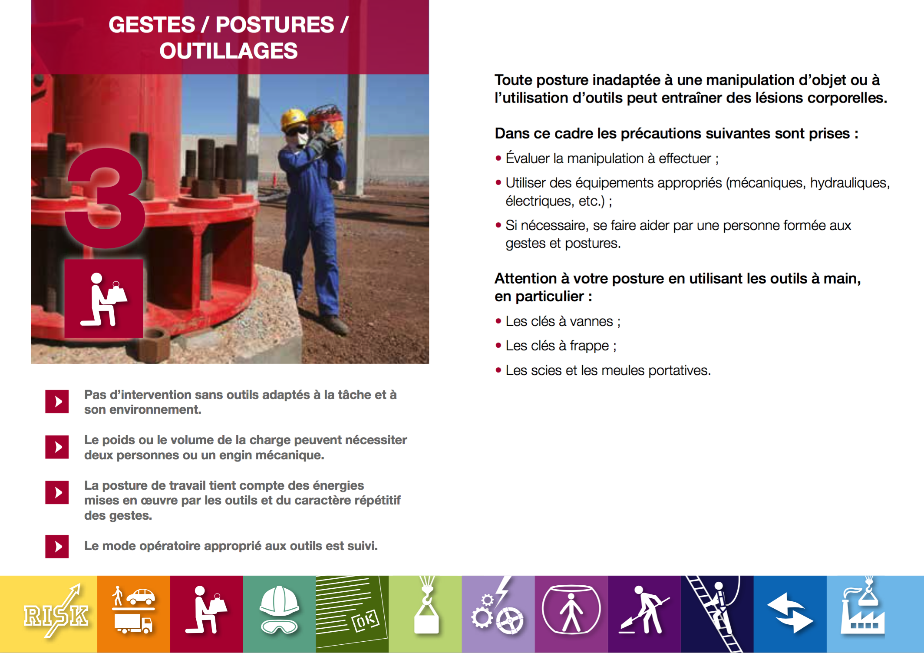
2. اللفتات والحركات: قُم بحماية ظهرك.  5 دقائق 10 دقائق | مخاطر اللفتات والحركات  باستخدام عناصر المحتوى المرفق، قم بعمل شريحة أو شريحتين لشرح المخاطر على الظهر وأسفل الظهر. | اللفتات والحركات: قُم بحماية ظهرك  من بين الآلام ذات الصلة بأعمالنا، يظل ألم الظهر ذلك الألم الذي يعاود الظهور في معظم الأحيان.  فإذا كانت آلام الظهر تختلف اختلافًا كبيرًا من شخص إلى آخر، فبدون شك تأتي آلام أسفل الظهر على رأس كل فئات الآلام، وهو الأمر الذي يؤثر على الفقرات الموجودة في أسفل الظهر، وإجمالاً، هناك ما نسبته 58% من الآفات التي تؤثر على الفقرات القطنية.  كما أن هذه المخاطر، ومن خلال تأثيرها على الأنظمة المعروفة على المستوى العام تحت اسم "الجهاز العضلي الهيكلي"، يمكنها أن تسبب حدوث آلام مفاجئة، ولكنها أيضا يمكن أن تسبب حدوث إصابات على المدى البعيد.  وللوقاية من هذه المخاطر، ينبغي لكم القيام بحركات تتناسب مع الأعمال التي تقومون بها.  لا تزال هناك طريقة أفضل للقضاء على المخاطر: استخدام الأدوات الميكانيكية، حيثما كان ذلك ممكنًا!  إن كل لفتة أو حركة يمكن أن تكون لها مخاطر بأشكال واضحة أو غير واضحة. تُعد الحركات المرهقة الأسهل من حيث المراقبة والتحليل.  فهذا النوع من الحركات يشكل الكثير من المخاطر للظهر! فعلى سبيل المثال، فالإمساك بحمولة بعيدة عن الجسم يؤدي إلى حدوث حركة مؤلمة، حتى إذا كانت الحمولة خفيفة نسبيًا.  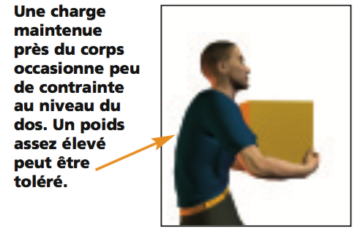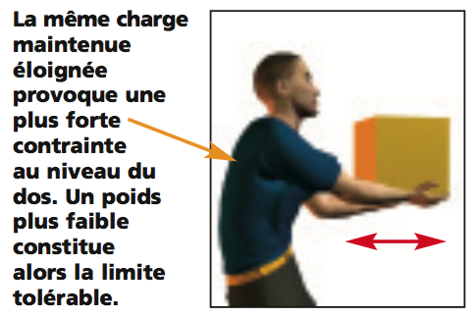  فقبل أن تقوم بعمل لفتة، من المهم تقييم الجهد المطلوب منك لتحقيق ذلك. وسواء كان ذلك بهدف الرفع أو الانتقال أو نقل حمولة ما، فالهدف من ذلك هو توزيع الجهود على مستوى مقبول بالنسبة إلى الظهر.  مثال: فكلما انخفض مستوى الحمولة التي ينبغي الإمساك بها، انخفض معدل الوزن:  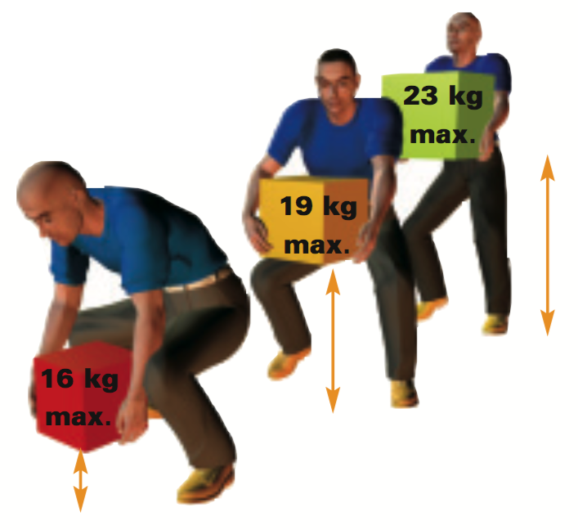  يجب أن نأخذ بعين الاعتبار الأعمال الشاقة عندما يكون الوصول إلى مكان العمل محدودًا: مثال: اربط الحزام في وضعية منحنية أو في وضعية القرفصاء.  وفي مواقع العمل لدينا، يتم تنفيذ معظم الأعمال الشاقة من قبل المقاولين لدينا (الصيانة والأعمال)، ويجب عليك التأكد من مراعاة الظروف الخاصة بتنفيذ هذا العمل للقاعدة الذهبية رقم 3.
3. تمارين حول اللفتات والحركات  10 دقائق 20 دقيقة | تمرين صحيح / غير صحيح  استخدم الرسومات لإنشاء تمرين: لفتة جيدة: لفتة سيئة.  يمكنك إضافة أمثلة أخرى إلى هذا التمرين.  اسأل:  "بخصوص كل موقف، أخبرنا إذا كانت الحركة صحيحة أم غير صحيحة، ولماذا؟ " | شرائح في ملف "Ressources.pptx" (مع إجابات تظهر من خلال النقر)  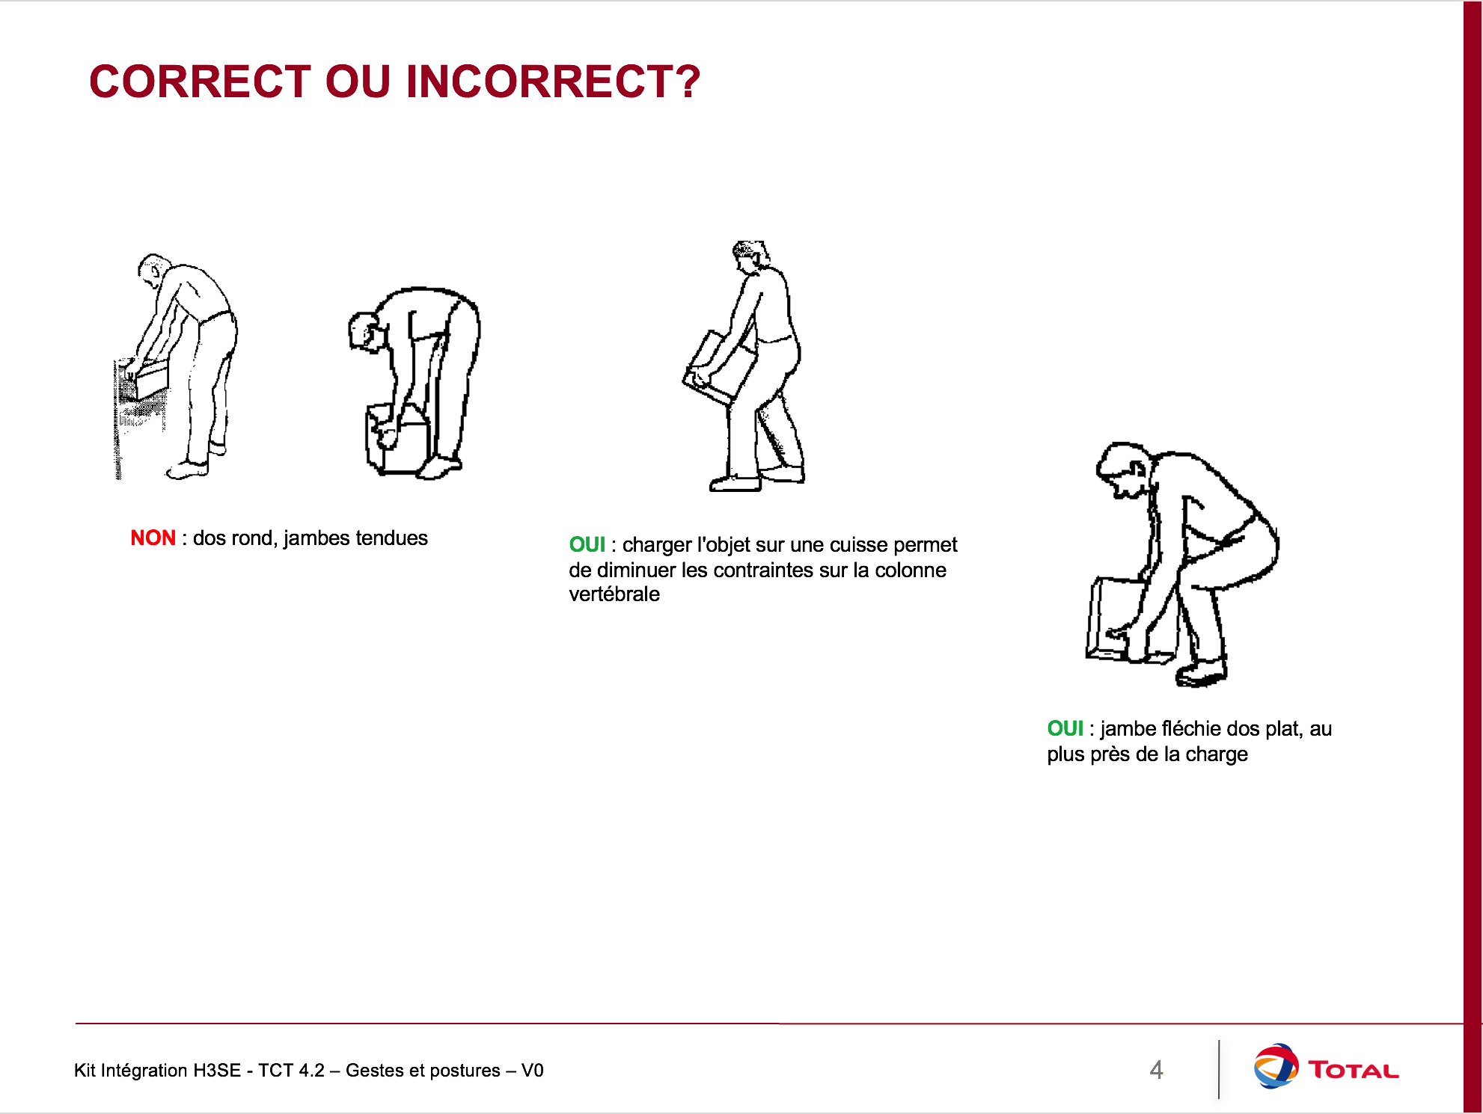  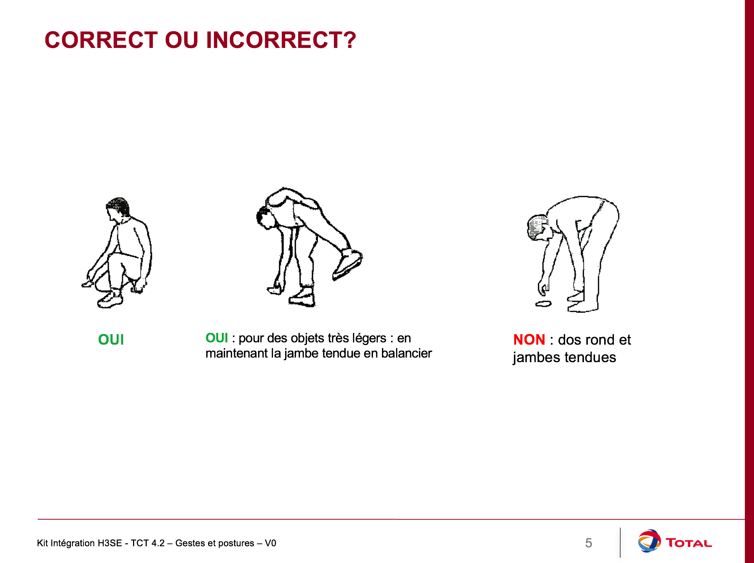
4. الوضعية في مكان العمل  5 دقائق 25 دقيقة | الوضعية في مكان العمل على الحاسوب  لنتحدث الآن عن وضعيتكم في مكان العمل.  الوضعية السيئة لفترة طويلة أمام الشاشة يمكن أن تكون ضارة لظهرك، وليس فقط لـ (العينين، المعصمين، الكتفين، إلخ.) | بالنسبة إلى الوضعية المُثلى في المكتب  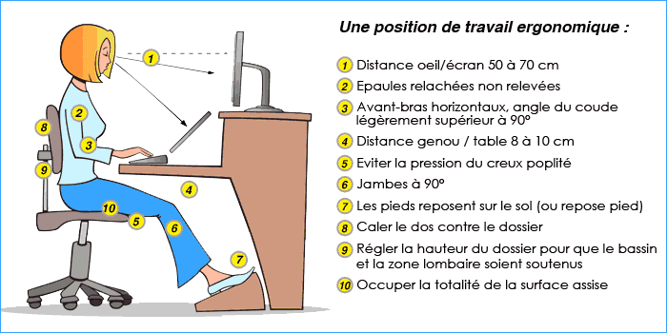
تطبيق عملي  من ساعة إلى ساعة ونصف  النهاية: ساعة ونصف إلى ساعتين | قُم بتنظيم تدريب عملي من أجل التعامل مع أحمال صورية لكل مشارك من خلال تطبيق الحركات الأساسية للحماية من المخاطر.  تمرين:  اعرض أمثلة محلية للأحمال التي تتطلب استخدام أدوات معينة، وقُم بتحديد الأدوات اللازمة لشحن وتفريغ حمولة معينة.  وفي الختام: بالتذكير إلى أن المخاطر على الظهر وأسفل الظهر ليست هينة، وأنها يمكن أن تؤدي إلى إصابات خطيرة وضارة على المدى الطويل.

